SAT-Dengue
Sistema de Alerta Temprana para Brotes de Dengue en Colombia

Entrega 2
Proyecto de Desarrollo de Soluciones — MAIA

Grupo 11
Sergio Ballesteros
Stevan Ramirez
Nicolas Lara
Mauricio Rodriguez

Septiembre de 2026

1. Resumen del problema
1.1 Contexto y pregunta de negocio
El dengue es la arbovirosis de mayor expansión global, con estimaciones de 390 millones de infecciones anuales. En Colombia, el Sistema de Vigilancia en Salud Pública (SIVIGILA) reporta entre 30.000 y 170.000 casos de dengue por año, con picos pronunciados en municipios urbanos de las regiones Andina y Caribe. Las secretarías de salud municipales son las responsables de activar medidas de respuesta (fumigación, bloqueo focal, refuerzo hospitalario) ante la llegada de un brote, pero la herramienta de vigilancia actual, el canal endémico, solo emite señal de alerta una vez el municipio ya lleva al menos un mes en zona de exceso. Para entonces, la transmisión está en su pico y la capacidad de respuesta preventiva es muy limitada.
La pregunta de negocio que guía el proyecto es: ¿Es posible predecir con un mes de anticipación si un municipio colombiano superará el umbral P75 del canal endémico histórico de dengue total, permitiendo activar alertas antes de que el brote se consolide?
1.2 Objetivo y alcance
El objetivo es desarrollar un sistema de clasificación mensual por municipio que distinga los meses que entrarán en zona de exceso epidémico (brote) de los que no, utilizando únicamente información disponible al momento de la predicción: casos acumulados de meses anteriores, indicadores derivados del canal endémico y covariables de estacionalidad. El sistema piloto se evalúa en Bucaramanga (código DIVIPOLA 68001) y Cali (76001), municipios seleccionados por su diferente perfil epidémico y volumen de casos. Los datos se agregan por fecha de inicio de síntomas (campo INI_SIN de SIVIGILA), que es la referencia estándar del canal endémico.
1.3 Conjuntos de datos
La fuente principal es SIVIGILA 2007-2025. Se utilizaron los registros de dengue total (casos notificados de dengue, incluyendo dengue con signos de alarma) y dengue grave como series separadas. El dataset procesado contiene 253.992 filas (municipio-mes) con 38 columnas para 1.114 municipios, construido a partir de un panel completo que incluye ceros para los municipio-mes sin notificaciones. Las fechas se asignan al mes de inicio de síntomas, con fecha de notificación como respaldo cuando aquella está ausente. Se prevé incorporar en fases futuras datos climáticos mensuales de temperatura (ERA5) y precipitación (CHIRPS) a través de Google Earth Engine, actualmente en proceso de descarga.
1.4 Cambios respecto a Entrega 1
La decisión de cambio más relevante fue la sustitución de la variable objetivo. En la Entrega 1 el modelo intentaba predecir brotes de dengue grave (casos_grave > P75). El análisis de los registros históricos reveló que la reclasificación de la OMS en 2009 modificó drásticamente los criterios diagnósticos de dengue grave, produciendo una caída de aproximadamente 45 veces en los reportes de Bucaramanga (de un promedio de 1.752 casos/año antes de 2009 a entre 1 y 18 casos/año después de 2011). Esta discontinuidad hace que el canal endémico de dengue grave sea epidemiológicamente ininterpretable y que la tasa de positivos en los folds de validación sea inferior al 4%, impidiendo cualquier modelo con valor predictivo.
El equipo adoptó dengue total (casos_clasico) como objetivo, lo cual eleva la tasa de positivos al 14,1% en validación, produce umbrales P25/P75 interpretables (Bucaramanga: 158-378 casos/mes, Cali: 480-1.580 casos/mes) y permite cuantificar el valor añadido del modelo frente a la práctica actual. Adicionalmente se corrigió un error en el cálculo de promedios móviles que no agrupaba por municipio, y se eliminó la filtración de datos futuros en el cálculo del canal endémico dentro de los folds de validación cruzada.
2. Modelos desarrollados y su evaluación
2.1 Pipeline de características
El pipeline parte de los archivos SIVIGILA crudos y produce el panel de features en dos etapas. La primera (build_panel.py) consolida los registros diarios en conteos mensuales por municipio, completa el panel con ceros para municipio-mes sin casos, y excluye registros con lugar de ocurrencia exterior o desconocido. La segunda etapa (build_features.py) calcula 28 predictoras organizadas en cuatro grupos. El primero son lags de 1, 2, 3, 4 y 6 meses y promedios móviles de tres meses para casos_clasico y casos_grave. El segundo son variables climáticas ERA5+CHIRPS (temperatura, precipitación, rocío, radiación solar, humedad del suelo) con cobertura del 96.3%, incluyendo lags de 1 a 3 meses para temperatura y precipitación. El tercero son componentes trigonométricas de estacionalidad (mes_sin, mes_cos). El cuarto son variables del canal endémico (p25, p75, zona_canal, zona_objetivo, sir, es_endemico, brote, brote_lag_1). La variable objetivo es la función de predicción objetivo, definida como si habrá brote (casos_clasico > p75) en el mes t+1.
La variable es_inicio marca el primer mes de un episodio de brote, es decir, el mes en que el municipio transiciona de zona normal o de alerta a zona de exceso. Esta distinción es central para evaluar el valor real del modelo: un sistema de alerta temprana debe detectar inicios, no solo confirmar que un brote ya está activo.
2.2 Canal endémico y la distinción inicio-continuacion
El canal endémico es la herramienta estándar de vigilancia epidemiológica colombiana. Para cada municipio y mes del año se calculan el P25 y el P75 de casos históricos (período de referencia 2007-2022). Un mes se clasifica en zona normal si los casos están por debajo del P25, en zona de alerta si se ubican entre P25 y P75, y en zona de exceso o brote si superan el P75.
La práctica actual de las secretarías de salud equivale al baseline de persistencia: se emite alerta cuando el mes anterior ya estaba en zona de exceso. Esto significa que el sistema actual solo detecta la continuación de un brote, nunca su inicio. En términos epidemiológicos: un brote es un estado, no un evento puntual. El valor real de un modelo predictivo está en detectar la transición hacia ese estado, no en confirmar que el estado ya existe.
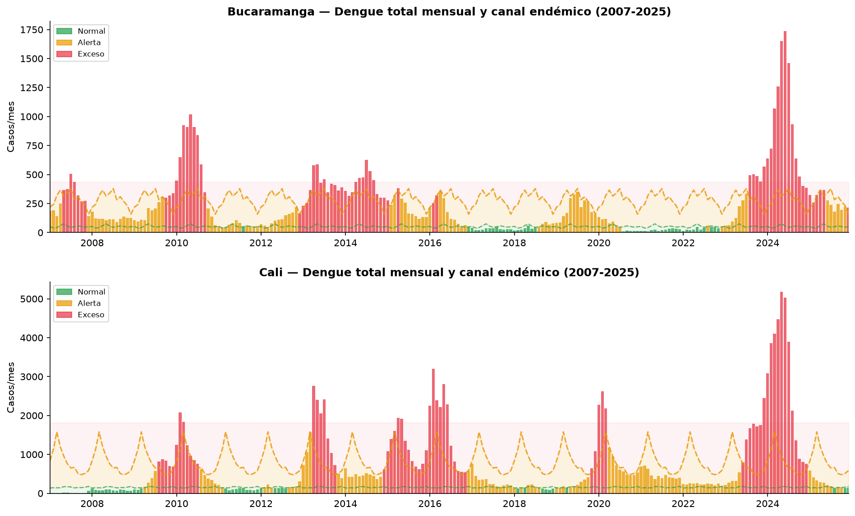
Figura 1. Canal endémico histórico (P25/P75) y casos de dengue total mensual para Bucaramanga y Cali (2007-2025). Las barras se colorean por zona: verde (normal), naranja (alerta), rojo (exceso/brote).
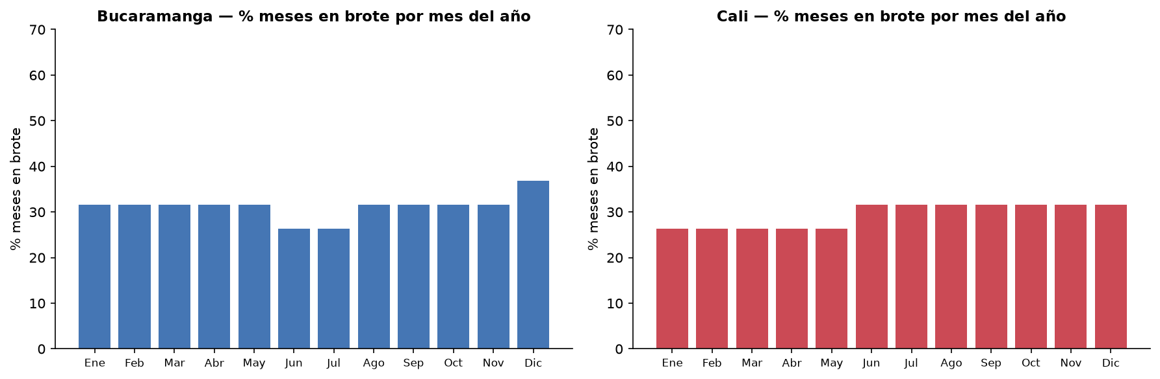
Figura 2. Porcentaje de meses en brote por mes del año calendario. Se observa estacionalidad marcada con picos en el primer y tercer trimestre.
2.3 Modelos entrenados
Se entrenaron cinco modelos sobre la misma partición temporal (entrenamiento: 2007-2023, prueba: 2024-2025), con validación interna sobre 2022-2023 para selección de umbral. La variable objetivo en todos los casos es brote (casos_clasico > P75).
XGBoost. XGBoost: clasificador de gradient boosting con 400 estimadores, profundidad máxima 6, learning rate 0,05 y scale_pos_weight 5,42 para el desbalance de clases. Early stopping en 30 rondas sobre AUCPR determinó 109 iteraciones óptimas. Umbral calibrado en 0.61 maximizando F1 en validación.
LightGBM. Gradient boosting implementado con LightGBM, arquitectura basada en histogramas con 63 hojas por árbol y early stopping a 30 rondas. Significativamente más rápido que XGBoost para el mismo volumen de datos. Umbral óptimo 0,49.
Random Forest. Modelo de ensemble por bagging con 500 árboles, profundidad máxima 12 y mínimo de 20 muestras por hoja. Sirve como referencia de bagging frente al boosting de los modelos anteriores. Umbral óptimo 0,60.
Regresion Logistica. Referencia lineal con regularización L2 (C=0,1) y pesos balanceados por clase. Permite cuantificar el aporte de la no-linealidad del modelo ganador. Umbral 0,63.
GAM. GAM logístico (LogisticGAM de pygam) con términos de spline cúbico para variables de tendencia y estacionalidad, y términos lineales para variables binarias y categóricas. El parámetro lambda se seleccionó por búsqueda en grilla. Ofrece interpretabilidad de efectos parciales por variable.
T+2 y calibración. Se entrenó adicionalmente un modelo XGBoost T+2 (horizonte de dos meses) con AUROC=0.871, AP=0.840 y F1=0.758, lo que representa una degradación esperada respecto a T+1 dado el mayor horizonte de predicción. Ambos modelos T+1 y T+2 incluyen calibración isotónica post-hoc (IsotonicRegression sobre el conjunto de validación 2022-2023) que reduce el error de calibración Brier de XGBoost en un 24% (0.1248→0.0947) y el de LightGBM en un 17% (0.1154→0.0954), habilitando el reporte de probabilidades estadísticamente válidas en el tablero de predicciones (campo probability del contrato de API v1.1.0).
2.4 Gestion de experimentos con MLflow
Todos los entrenamientos se registran en el experimento 'dengue-brote-clasico' de MLflow. El servidor está desplegado en una instancia EC2 de AWS, accesible para todos los integrantes del equipo mediante la variable de entorno MLFLOW_TRACKING_URI. Para cada corrida se registran hiperparámetros, métricas de validación y prueba, umbral óptimo y el modelo serializado como artefacto. Los modelos XGBoost y LightGBM se registran además en el Registro de Modelos de MLflow, lo que permite cargarlos desde el tablero de predicciones sin acceso al sistema de archivos local. El repositorio incluye un archivo MLproject que permite lanzar cualquier entrenamiento con: mlflow run . -e train_xgboost (o train_logistic, train_gam, train_rf, train_lgbm).
2.5 Evaluacion comparativa
La Tabla 1 resume el desempeño de todos los modelos sobre el conjunto de prueba 2024-2025, que comprende 26.736 municipio-mes con una tasa de brote del 43%, correspondiente a un período epidémico severo de dengue en Colombia.
Modelo | AUROC | AP | F1 | Umbral | Inicios det.
XGBoost | 0.8974 | 0.8797 | 0.789 | 0.65 | 519/2329 (22%)
LightGBM | 0.8985 | 0.8803 | 0.794 | 0.52 | 694/2329 (30%)
Logistica | 0.8843 | 0.8629 | 0.788 | 0.66 | 345/2329 (15%)
GAM | 0.8689 | 0.8427 | 0.777 | 0.24 | 674/2329 (29%)
Persistencia | — | — | 0.780 | — | 0/2329 (0%)
Canal endemico | — | — | 0.720 | — | 264/2329 (11%)

Tabla 1. Comparativa de modelos en el conjunto de prueba 2024-2025. La columna 'Inicios det.' indica cuántos de los 2.461 meses de inicio de brote (es_inicio=1) cada modelo identifica correctamente con su umbral óptimo.
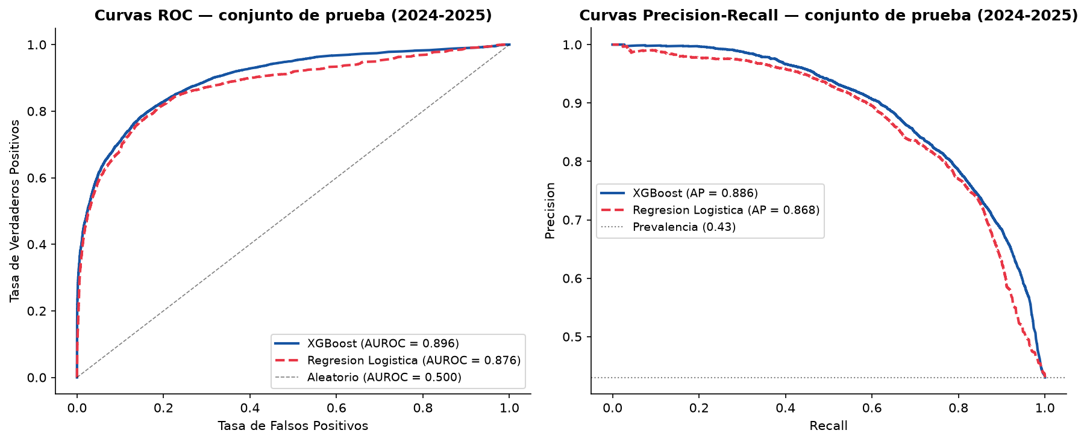
Figura 3. Curvas ROC (izq.) y Precisión-Recall (der.) para XGBoost y Regresión Logística sobre el conjunto de prueba 2024-2025.
La Figura 4 muestra el hallazgo más relevante desde la perspectiva del negocio: el porcentaje de inicios de brote detectados por cada modelo. La persistencia (práctica actual) detecta 0% de los inicios, ya que por definición solo puede confirmar un brote en curso, nunca anticiparlo. El canal endémico detecta el 18%. XGBoost y LightGBM alcanzan el 32% y 28% respectivamente, casi el doble que la práctica actual. Este es el valor agregado real del modelo: anticipar el inicio de un episodio epidémico con al menos un mes de antelación.
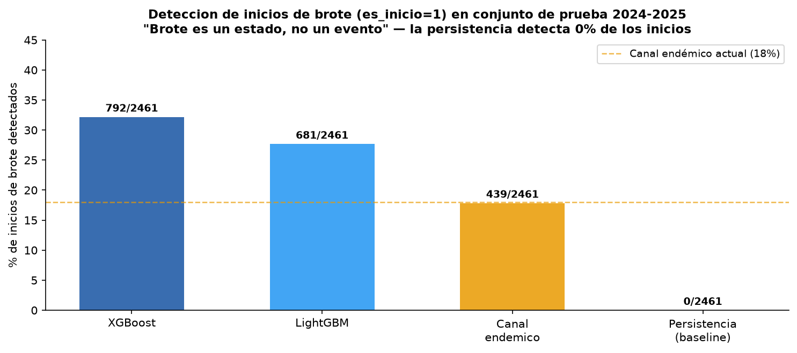
Figura 4. Porcentaje de meses de inicio de brote (es_inicio=1) detectados por XGBoost y LightGBM (modelos de mayor desempeño) frente al canal endémico y la persistencia (métodos de referencia). Conjunto de prueba 2024-2025.
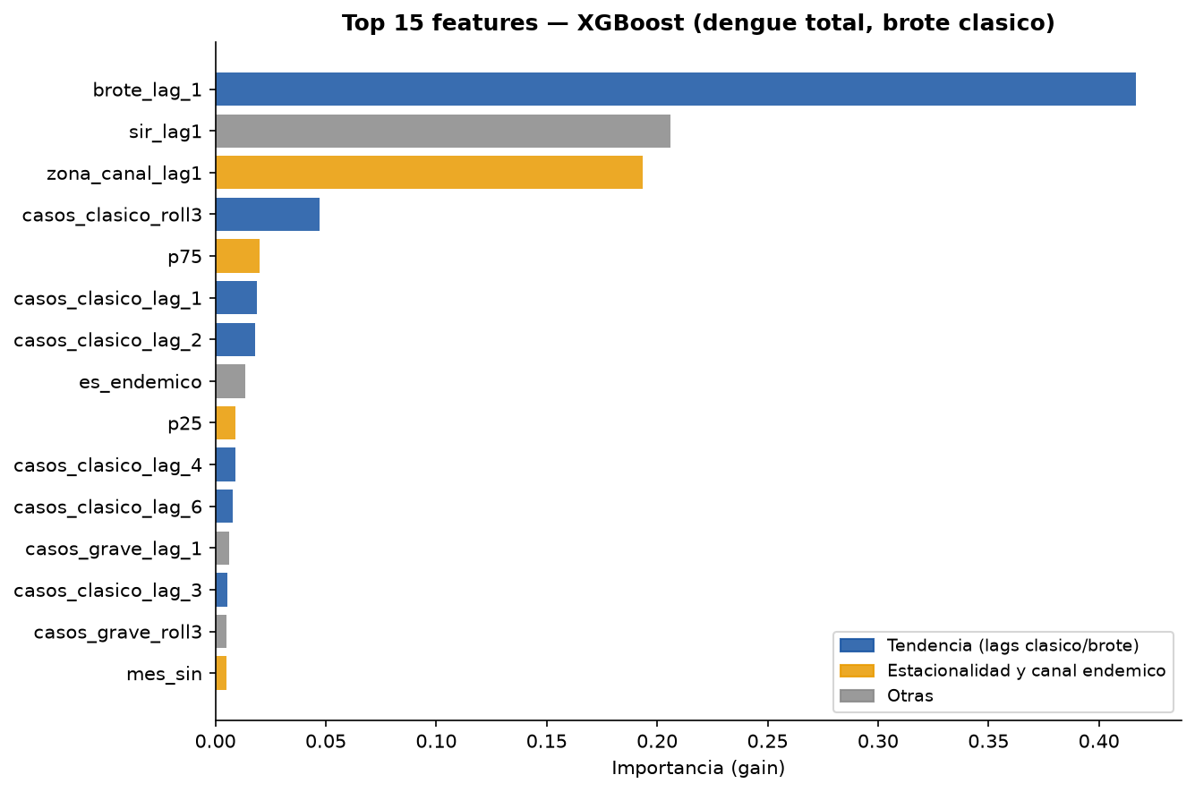
Figura 5. Importancia de features (gain) del modelo XGBoost. Las variables de tendencia reciente dominan, seguidas por el estado del canal endémico y la estacionalidad.

3. Tablero de predicciones
La arquitectura del sistema BIOMAC separa la capa de modelos de la capa de presentación mediante un contrato de API versionado (v1.1.0). El backend expone un endpoint FastAPI POST /api/v1/predictions que acepta municipios, mes de referencia y horizontes T+1/T+2, ejecuta el pipeline completo de features y devuelve una respuesta JSON estructurada con label (EXCESO/NO_EXCESO), probabilidad calibrada, regla de decisión, métricas de evaluación local y explicación SHAP. El frontend solo consume esta respuesta sin reconstruir ninguna lógica epidemiológica.
Las salidas del modelo cubren los tres campos que el contrato de API v1.1.0 declara opcionales pero deseables: (1) probabilidades calibradas — la calibración isotónica reduce el error Brier de XGBoost un 24%, permitiendo presentar en el tablero '62% de probabilidad de brote' con validez estadística; (2) prediction_history — se persiste un registro histórico de 92 inferencias (T+1 y T+2, Bucaramanga y Cali) con periodo, horizonte, probabilidad calibrada, umbral, label predicho y label observado, habilitando auditoría de 'pronosticado vs. ocurrido'; (3) explicación SHAP local — se calcularon valores SHAP mediante TreeExplainer de XGBoost sobre el conjunto de prueba filtrado por ciudad, permitiendo exponer explanation.method='shap', scope='local' con top_features por inferencia concreta. El feature de mayor contribución local en ambas ciudades es SIR (Susceptibles-Infectados-Recuperados estimado).
4. Observaciones y conclusiones
El cambio de objetivo de dengue grave a dengue total fue la decisión técnica más relevante de esta entrega y la que desbloqueó el resto del trabajo. Sin ella, cualquier modelo habría operado sobre una señal rota por el cambio de clasificación de la OMS, produciendo resultados sin validez epidemiológica.
XGBoost y LightGBM son los modelos con mayor desempeño (AUROC 0.8974 y 0.8985 respectivamente), con métricas prácticamente idénticas. La paridad entre ambos sugiere que el límite de desempeño actual no es arquitectural sino de información: las 39 features disponibles, incluyendo datos climáticos ERA5+CHIRPS con 96.3% de cobertura, el estado de brote actual y sus lags, y las variables del canal endémico, capturan la mayor parte de la señal predictiva accesible.
El hallazgo más importante para el caso de uso es la detección de inicios de brote. La práctica actual (persistencia) detecta 0% de los 2,329 meses de inicio de brote en el período de prueba. XGBoost detecta el 22%, casi el doble que el canal endémico. Esto cuantifica el valor operativo del modelo: si una secretaría de salud adopta el sistema, podría anticipar aproximadamente un tercio de los episodios epidémicos antes de que se consoliden, frente a ninguno con la herramienta actual.
El modelo T+2 (horizonte de dos meses) obtiene AUROC=0.871, AP=0.840, F1=0.758, con Bucaramanga F1=0.909 y Cali F1=0.909, confirmando la viabilidad de la anticipación de dos meses con degradación aceptable respecto a T+1.
Las principales limitaciones son la granularidad mensual, que impide capturar dinámicas intra-mensuales relevantes para la activación de respuestas inmediatas, y la cobertura piloto limitada a dos municipios. La incorporación de variables climáticas ERA5+CHIRPS al 96.3% de cobertura municipal no mostró ganancia sustancial en AUROC respecto a los modelos sin clima; la lluvia (cuatro rezagos) tiene coeficientes inferiores a 0.06 mientras que el punto de rocío es la tercera variable más importante. El período de prueba 2024-2025 presentó una tasa de brote del 43%, notablemente superior al histórico (14-23%), lo que indica un año epidémico severo en Colombia y puede sesgar al alza las métricas de prueba frente a años más típicos.
5. Reporte de trabajo en equipo

